Pressemitteilung
Januar 2021

modern basics blue: Dessins am Puls der Zeit
Erste Markisentuchkollektion aus Recycling-PET

Mit modern basics blue hat Weinor die weltweit erste nachhaltige Markisentuchkollektion aus 85 Prozent Recycling-PET auf den Markt gebracht. modern basics blue besteht aus Tempotest Starlight Blue, einem nach Global Recycled Standard (GRS) zertifizierten Sonnenschutzgewebe von Parà Tempotest. Die Kollektion wurde in einer Kooperation des Weinor Design Studios mit Parà Tempotest entwickelt. Im Vergleich zu herkömmlichen Markisentüchern aus Polyester punktet sie mit einer erheblich besseren Umweltbilanz hinsichtlich Energieverbrauch, CO₂-Emmission und Wasserverbrauch. modern basics blue entspricht höchsten Qualitätsstandards und knüpft mit attraktiven Dessins für ein modernes Outdoor-Living an die erfolgreiche Vorgängerkollektion modern basics an.

Mit der neuen Markisentuchkollektion bietet Weinor die derzeit nachhaltigsten Markisentücher auf dem Markt und setzt damit neue Standards in der Branche. „Hier vereinen sich 60 Jahre Markisen- und Designerfahrung mit den 100 Jahren Textil-Know-how unseres italienischen Produktionspartners Parà“, so Weinor-Geschäftsführer Thilo Weiermann. Für den Außeneinsatz entwickelt, eignet sich die Markisentuchkollektion für alle Gelenkarm- und Wintergarten-Markisen von Weinor sowie für die Pergola-Markise Plaza Viva und die Seiten-Markise Paravento. Die nachhaltigen Tücher sind exklusiv nur bei Weinor erhältlich und können ab Februar 2021 bestellt werden.

„Auf Basis einer langjährigen Zusammenarbeit, erfolgreicher Vorgängerkollektionen sowie der umfassenden Erfahrung von Weinor mit unserem spinndüsengefärbten Polyestergewebe Tempotest Starlight haben wir gemeinsam das Projekt einer nachhaltigen Markisengewebequalität ins Leben gerufen“, berichtet Matteo Parravicini, Geschäftsführer von Parà. „Die Kollektion modern basics blue made of Tempotest Starlight blue ist das Ergebnis dieser Kooperation.“

Nachhaltiges und hochwertiges Sonnenschutzgewebe
modern basics blue besteht aus einem hochwertigen Sonnenschutzgewebe aus Polyester, das nachhaltig und ressourcenschonend produziert wird. Es trägt maßgeblich dazu bei, den ökologischen Fußabdruck zu reduzieren, da seine Herstellung durch die Wiederverwertung von PET besonders energieeffizient ist: Durch das Recycling von Einwegflaschen verbraucht seine Produktion rund 60 Prozent weniger Energie und verursacht circa 45 Prozent weniger CO₂-Emissionen als die Herstellung anderer Polyestergewebe. Die bei allen Markisentüchern von Weinor eingesetzte Spinndüsenfärbung erfordert zusätzlich rund 90 Prozent weniger Wassereinsatz als die herkömmliche Garn- oder Stückfärbung. In seinen Produkteigenschaften steht modern basics blue den gewohnt langlebigen und dauerhaft farbbrillanten Polyestertüchern der bestehenden Weinor Tuchkollektion in nichts nach.

Höchste Qualität bei Material und Ausrüstung
Bei dem recycelten Grundstoff handelt es sich um lebensmittelechtes PET, einen thermoplastischen Kunststoff aus der Familie der Polyester. Dank der hohen Elastizität von Polyester wird das Rücksprungverhalten des Gewebes begünstigt. Dies führt bei ausgefahrener Markise zu bestmöglichem Tuchstand. Durch Spinndüsenfärbung wird das Farbpigment bereits im Spinnprozess in die Faser eingelagert. Das heißt, anders als bei herkömmlicher Garn- oder Stückfärbung wird das Tuch durch und durch gefärbt und bleibt somit dauerhaft farbbrillant. Eine hochwertige Ausrüstung mit Teflon macht das Gewebe unempfindlich gegenüber Verunreinigungen. Die Oberfläche ist öl-, wasser- und schmutzabweisend sowie fäulnisverhütend. Da alle Tücher der Markisentuchkollektion aus Tempotest Starlight blue bestehen, sind sie nach Oeko-Tex Standard 100 zertifiziert und blocken mit einem Ultraviolet Protection Factor (UPF) von 50+ rund 98 Prozent der UV-Strahlung ab.
16 moderne Dessins für neue Käufergruppen
modern basics blue ist eine eingetragene Marke. Die neue Markisentuchkollektion aus dem Weinor Design Studio umfasst 16 moderne Dessins. Wie bereits die sehr erfolgreiche Vorgängerkollektion aus der Kreativschmiede von Weinor, richtet sich auch modern basics blue an eine Käufergruppe mit klarer Vorliebe für modernes Wohndesign. Die Unis auf Basis beliebter Bestseller setzen auf zeitlose Grau- und Sandtöne. Neben den Klassikern sind hier auch neue Trendfarben erhältlich. Ein weiteres Uni-Dessin in modernem Petrol greift Farbtendenzen aus dem Wohnbereich auf. Hinzu kommen Uni-Dessins in kräftigen Sonnenfarben oder edlem Silbergrau mit neuem Slub-Effekt, einer robusten Struktur, ähnlich der von Rohleinen. Diese Dessins sind besonders unempfindlich und zeichnen sich durch einen naturnahen Look aus. Die beliebten Weinor-Block-Dessins in Grautönen mit farblich abgesetzten Nadelstreifen sind jetzt in vier Varianten als 30-cm-Rapport erhältlich. Damit machen sie sich auch gut auf großen Anlagen. Für alle, die es etwas lebhafter mögen, aber nicht auf eine zeitgemäße Optik verzichten möchten, bietet Weinor mit besonders nachgefragten Fantasie-Dessins eine Neuinterpretation klassischer Motive.

Nachhaltigkeit als Teil unternehmerischer Verantwortung
Der italienische Tuchproduzent Parà investiert bereits seit Langem in eine nachhaltige Produktion und in den Schutz der Umwelt. „Im Werk in Pontirolo zum Beispiel, bereitet eine Kläranlage das Brauchwasser wieder auf, Solaranlagen liefern Strom, und eine Kraft-Wärme-Kopplungsanlage produziert Wärme und Dampf“, berichtet Matteo Parravicini, „Tempotest Starlight blue ist somit für Parà ein weiterer Meilenstein, um nachhaltig, umweltschonend und ressourcensparend zu produzieren.“ Allgemein sind Sonnen- und Wetterschutzprodukte stark mit dem Gedanken einer natürlichen Klimatisierung verknüpft: Insbesondere automatisierte Sonnenschutzanlagen beugen der Überhitzung von Wohnräumen vor und tragen dazu bei, den Energieaufwand für die Klimatisierung zu reduzieren. Auf diesen Nachhaltigkeitsgedanken zahlt auch die besondere Dauerhaftigkeit der Weinor-Produkte ein, die seit jeher auf ein Höchstmaß an Langlebigkeit ausgelegt sind. Dahinter verbergen sich hochwertige Technologien und erstklassige Materialien.

„Das Thema Nachhaltigkeit und Verantwortung – oder neudeutsch Corporate Social Responsability – zieht sich bei uns durch viele Unternehmensbereiche“, bekräftigt Geschäftsführer Thilo Weiermann. „Weinor achtet auf ein stabiles Wachstum, das Wohl der Mitarbeitenden, das Umfeld an den Standorten sowie auf die Umwelt und den Klimaschutz. Dabei müssen wir jeweils abwägen, welche Handlung mit Blick auf die Gesamtverantwortung am besten passt. Für unsere Umwelt müssen wir noch mehr zukunftsweisende Lösungen entwickeln“, so Weiermann. „Mit den Tüchern von modern basics blue gehen wir hier, wie wir denken, einen Schritt in die richtige Richtung“.

Medienkontakt weinor:
Christian Pätz
Weinor GmbH & Co. KG || Mathias-Brüggen-Str. 110 || 50829 Köln
Mail: cpaetz@weinor.de || www.weinor.de
Tel.: 0221 / 597 09 265 || Fax: 0221/ 595 11 89
Medienkontakt Parà:
Luca Bottaro, Marketing Manager
Parà S.p.A.
Viale Monza 1 || 20845 Sovico (MB) || Italien
Mail: luca.bottaro@para.it || www.para.it
Tel: +39 039 2070 || Fax: +39 039 2070425

Bildmaterial:

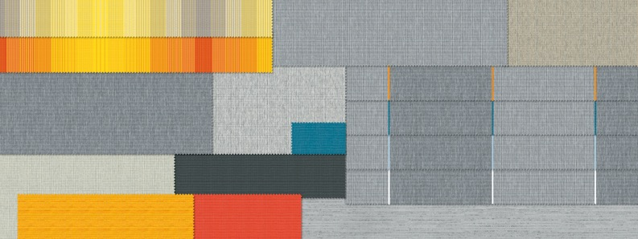
Bild 1:
Die nachhaltige Markisentuchkollektion modern basics blue: 16 neue Dessins für modernes Outdoor Living

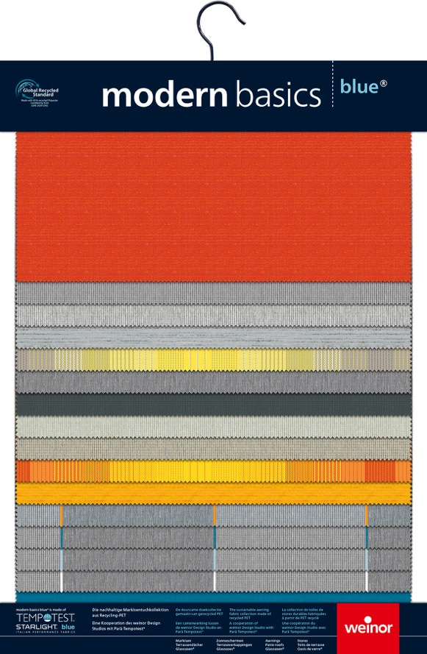

Bild 2:
Der Präsentations-Hänger für die Ausstellung
oder das Kundengespräch vor Ort
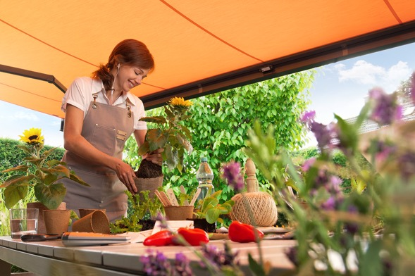
Bild 3:
Die erste Kollektion aus 85 Prozent Recycling-PET auf
Basis von Tempotest Starlight blue

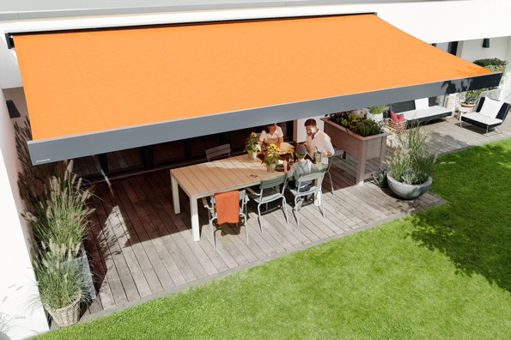
Bild 4:
Modern basics blue: Markisentücher für neue
umweltbewusste Käuferschichten

Fotos: Weinor GmbH & Co. KG/Parà Tempotest

